**JavaScript对象**

1. **JS中的对象**

**1.Function对象**

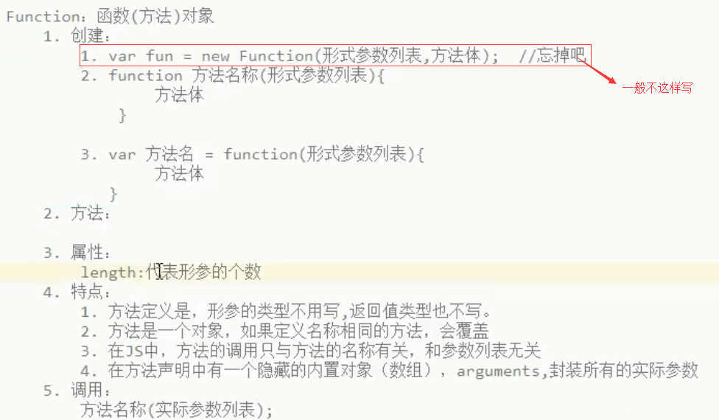

1. **Array对象**

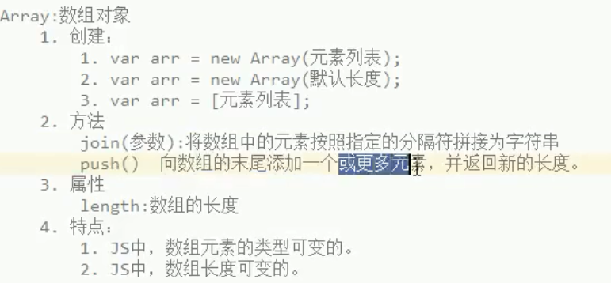

1. **Date对象**

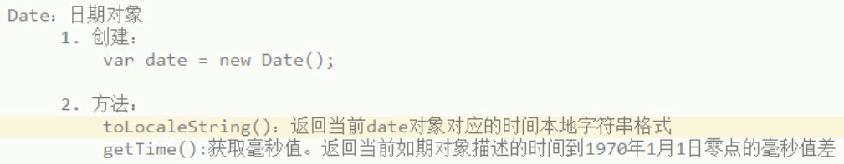

1. **Math对象**

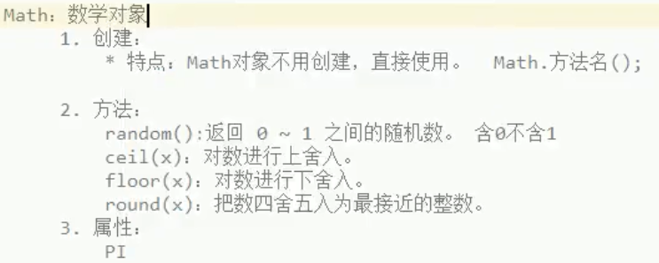

1. **正则表达式**

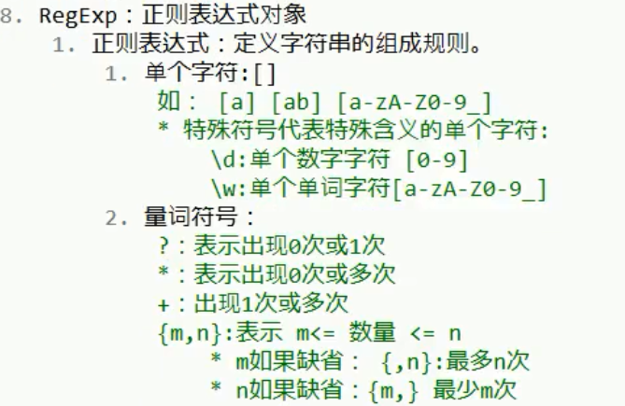

**正则表达式通常用于表单的检验，用户名、密码**

1. **正则对象**

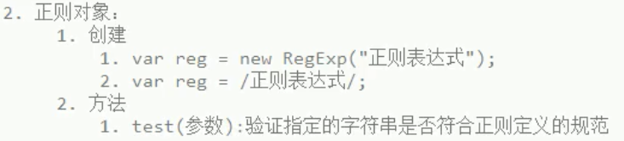

**代码示例：**

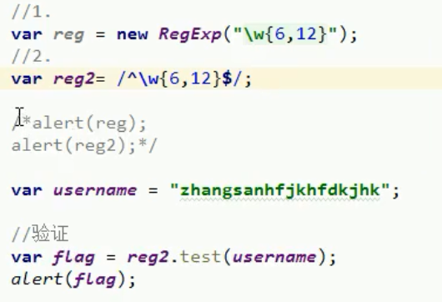

\表示转义字符，若使用此种方式，前面需要再加上一个\

1. **Global对象**

